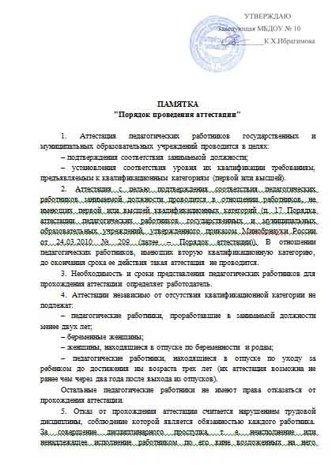

**трудовых обязанностей, работодатель имеет право применить дисциплинарные взыскания: замечание, выговор, увольнение по соответствующим основаниям (ст. 192 Трудового кодекса Российской Федерации от 30.12.2001 № 197-ФЗ (далее – ТК РФ).**

**6. В отношении педагогических работников, подлежащих аттестации с целью подтверждения соответствия занимаемой должности, в образовательном учреждении должен быть издан распорядительный акт, в котором приводится список педагогических работников, подлежащих аттестации, указываются соответствующие поручения по подготовке представлений в аттестационную комиссию и ознакомлению с ними педагогических работников, а также даются другие необходимые распоряжения.**

**7. Решение аттестационной комиссии о соответствии педагогического работника занимаемой должности оформляется протоколом и заносится в аттестационный лист.**

**8. Работник, признанный по результатам аттестации не соответствующим занимаемой должности, может быть уволен. При этом увольнение работника является правом, а не обязанностью работодателя.**

**9. В случае принятия решения о расторжении трудового договора с работником вследствие его недостаточной квалификации работодатель должен руководствоваться п. 3 ч. 1 ст. 81 ТК РФ. Необходимо учесть, что при увольнении по данному основанию для педагогических работников трудовым законодательством установлены следующие основные гарантии:**

**– увольнение допускается, если невозможно перевести педагогического работника с его письменного согласия на другую имеющуюся у работодателя работу (как вакантную должность или работу, соответствующую квалификации работника, так и вакантную нижестоящую должность или нижеоплачиваемую работу), которую работник может выполнять с учетом состояния здоровья (ч. 3 ст. 81 ТК РФ));**

**– не допускается увольнение работника в период его временной нетрудоспособности и пребывания в отпуске;**

**– не допускается увольнение беременных женщин, а также женщин, имеющих детей в возрасте до трех лет, одиноких матерей, воспитывающих ребенка в возрасте до четырнадцати лет (ребенка-инвалида – до восемнадцати лет), других лиц, воспитывающих указанных детей без матери (ст. 261 ТК РФ);**

**– увольнение работников, являющихся членами профсоюза, производится с соблюдением процедуры учета мотивированного мнения выборного органа первичной профсоюзной организации (ч. 2 ст. 82 ТК РФ).**

**Кроме того, в случае принятия решения о расторжении трудового договора с работником вследствие его недостаточной квалификации необходимо руководствоваться разъяснениями, которые содержатся в постановлении Пленума Верховного Суда РФ от 17.03.2004 № 2 "О применении судами Российской Федерации Трудового кодекса Российской Федерации" (ред. от 28.12.2006).**

**10. Аттестация педагогических работников для установления соответствия уровня их квалификации требованиям, предъявляемым к квалификационным категориям, проводится на основании заявления педагогического работника.**

**11. Порядком аттестации не предусмотрены централизованные сроки подачи заявлений, а также период проведения аттестации в течение года.**

**С 2011 г. аттестация должна проводиться для определения соответствия уровня квалификации педагогических работников требованиям, предъявляемым только к первой или высшей квалификационным категориям. Органы исполнительной власти, осуществляющие управление в сфере образования, не вправе устанавливать иные квалификационные категории, ступени, звания и требования к ним (в т. ч. оставлять вторую квалификационную категорию).**

**Присвоенные по результатам аттестации в 2010 г. и ранее квалификационные категории (вторая, первая и высшая – педагогическим работникам, первая и высшая – руководящим работникам) сохраняются в течение срока, на который они присвоены.**

**12. Педагогический работник вправе обратиться в аттестационную комиссию в любое время, но до истечения срока действия имеющейся квалификационной категории. Для того чтобы аттестационная комиссия имела возможность учесть этот срок при составлении графика проведения аттестации (что имеет значение для сохранения уровня оплаты труда), заявление необходимо подать заблаговременно: как правило, не менее чем за три месяца до истечения срока действия имеющейся квалификационной категории.Это время должно быть использовано для рассмотрения заявления (один месяц) и проведения аттестации, продолжительность которой для каждого педагогического работника не может превышать двух месяцев.**

**13. Для установления соответствия уровня квалификации педагогических работников требованиям, предъявляемым к первой или высшей квалификационным категориям, аттестационная комиссия не вправе требовать предварительного прохождения аттестации с целью подтверждения соответствия занимаемой должности, а также повышения квалификации.**

**14. В отношении педагогического работника, не повышавшего по каким-либо причинам свою квалификацию, аттестационная комиссия не вправе принять решение о том, что уровень его квалификации не соответствует требованиям, предъявляемым к первой или высшей квалификационным категориям, если по результатам всестороннего анализа его профессиональной деятельности подготовлено положительное экспертное заключение. В то же время аттестационная комиссия может внести в аттестационный лист педагогического работника рекомендацию о прохождении повышения квалификации.**

**15. Квалификационная категория должна устанавливаться педагогическому работнику со дня принятия решения аттестационной комиссией независимо от даты принятия распорядительного акта федерального органа исполнительной власти или органа исполнительной власти субъекта РФ, осуществляющего управление в сфере образования. С этой же даты у работника возникает право на оплату труда с учетом установленной квалификационной категории.**

**Протокол аттестационной комиссии должен быть подписан в день голосования председателем, его заместителями и членами аттестационной комиссии, принимавшими участие в голосовании, поскольку работнику, присутствовавшему на заседании аттестационной комиссии, итоги голосования сообщаются в тот же день.**

**16. Наличие у педагогического работника квалификационной категории, а также срок ее действия подтверждаются записью в трудовой книжке (п. 3.1 Инструкции по заполнению трудовых книжек, утвержденной постановлением Минтруда России от 10.10.2003 № 69).**

**17. По просьбе педагогического работника для более полной информации об установленной квалификационной категории при увольнении ему может быть выдан аттестационный лист и выписка из распорядительного акта федерального органа исполнительной власти или органа исполнительной власти субъекта РФ, осуществляющего управление в сфере образования. Указанные документы передаются педагогическому работнику под роспись об их получении.**